БЕРЕЖНОЕ ОТНОШЕНИЕ К ХЛЕБУ
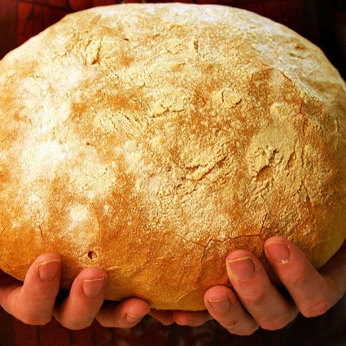
Издавна у славян существовал обычай: люди, преломившие хлеб, становятся друзьями на всю жизнь. Хлеб – посол мира и дружбы между народами, остается им и ныне. Изменяется жизнь, переоцениваются ценности, а хлеб-батюшка, хлеб-кормилец остается самой большой ценностью. С хлебом провожали на фронт. С хлебом встречали вернувшихся с войны. Хлебом поминали тех, кто уже никогда не вернется. У каждого свой хлеб. Каждый по-своему помнит, воспринимает и ценит его. Но есть для всех без исключения одно общее: хлеб – это жизнь. Наш народ хлебосолен. Хлеб, калиной перевитый, на праздничном столе всегда стоит на почетном месте. Дорогих гостей встречают хлебом-солью. Однако не каждый гость знает, что каравай нужно разломить, самому отведать и людям раздать, как велит обычай. Не каждый знает, что, принимая хлеб соль на рушнике, хлеб следует поцеловать. Как же научить уважать хлеб? О хлебе, об отношении к нему следует говорить, писать, чтобы дети наши не росли невеждами, чтобы для них, как и для нас, отцов и матерей, со словами Родина, Дружба, Мир, Отец, Мать рядом стояло слово Хлеб. Любви и уважению к хлебу нужно учить с детства, прививать эту любовь и в семье, и в детском саду, и в школе. Нравственное отношение к хлебу – отношение бережное. А у нас нередко наблюдаешь картину, которая болью отзывается в сердце: брошенный хлеб, растоптанный в грязи ломоть, булочки в мусоросборнике. Это свидетельство безнравственного поступка. Следует помнить о том, что хлеб на нашем столе появляется благодаря нелегкому труду людей 120 профессий.

